**Cuál es la mejor forma de poner imagen en un formulario.**

Tengo un campo foto en la tabla trabajadores, cuál es la mejor forma para la base de datos de poner la foto a cada uno de los registros, desde un formulario.

Tipo de campo etc...

**RESPUESTA DE JULIÁN GONZÁLEZ CABARCOS**

Si son pocas fotos las puedes poner en la tabla Trabajadores como un campo OLE. Pero si son muchas fotos, te aconsejaría poner en la tabla Trabajadores el campo Foto como Texto. Puestos a suponer, supongamos que las fotos están en la carpeta FotosTrabajadores de la Carpeta Documentos, y que las diferentes fotos son Pepe.jpg, Luis.jpg, Carlos.jpg.

En el campo Foto de la tabla en cada registro escribe Pepe, Luis y Carlos.

En el formulario crea un control Imagen y en sus propiedades -Solapa Otras llámale ImagenFoto.

En la Propiedad Al activar Registro del formulario, entre Private Sub y End Sub escribe

If Not IsNull(Me.Foto) Then

   Me.ImagenFoto.Picture = "c:\users\cabarcos\documents\borrar\" & [Foto] & ".jpg"

Else

    Me.ImagenFoto.Picture = ""

End If

Lo de c:\users...es donde tengo las fotografías de practicas. Tu tienes que poner la ruta donde tienes la carpeta, Deja lo de"&[foto]&". jpg".

Asi cuando abras el formulario y ese trabajador tenga foto te aparecerá, y si no tienes, pues nada,

Le estas diciende que la imagen a presentar es la de esa ruta

el 30 nov. 15

**¿Cómo incrustar objetos OLE en una tabla de Access?**

Me presento con la duda de cómo se podría configurar o diseñar una tabla para crear un campo en cual albergue objetos OLE (Imágenes para ser preciso en la funcionalidad que pretendo que tenga el campo) y los mismo queden incrustados en la BBDD y no vinculados, ya que lo que pretendo es conservar la integridad de dichas imágenes, conozco la desventaja de que este campo al ser incrustado aumentara el tamaño de la BBDD considerablemente, pero quiero ver ambas posibilidades.

**RESPUESTA DE PABLO ..**

[**Pablo ..**](https://www.todoexpertos.com/usuarios/advent7789), La curiosidad es la mejor herramienta de trabajo. Para preguntas...

En primer lugar, poner en una tabla un objeto OLE no tiene complicación alguna, Es un tipo de campo como (texto, fecha/hora, etc)



Luego ese campo lo añades a un formulario. Cuando estés grabando un registro al que quieras adjuntar una imagen pulsas botón derecho sobre ese campo y seleccionas insertar objeto

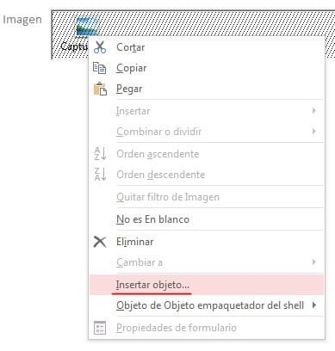

Se te abrirá una ventana para seleccionar el objeto. Marcas la opción desde archivo y no marques vinculada (para que se mantenga aunque modifiques el archivo original) y aceptar.

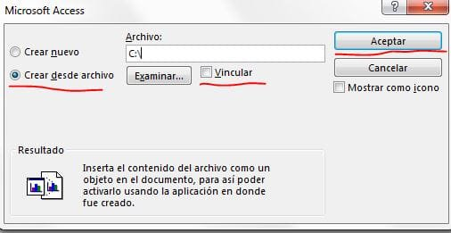

Si subes una imagen de mapa de bits (extensión .bmp) veras la imagen. De lo contrario solo veras el icono del archivo y tendrás que hacer doble click para que ver la imagen.

el 31 oct. 16

Buen día Pablo, realice tal cual me planteas, pero el inconveniente es que la imagen que inserto en el campo sigue siendo dependiente del objeto original, dado en el caso que el archivo original sea eliminado este no se podrá abrir en la BBDD. ¿Existe otra alternativa?

el 31 oct. 16

En absoluto. Si lo haces de la manera que te indiqué puedes borrar el archivo original y el adjunto a la base no se ve afectado. Para eso no marcamos la opción de vincular archivo.

el 31 oct. 16

Dejando claro que suscribo 100% lo que te ha dicho Pablo, tienes que valorar si vale la pena tener que hacer doble clic sobre la imagen, que se te abra el visor de imágenes que tengas y volver a cerrar éste. La ventaja de poner, por ejemplo, la ruta a la foto en un campo texto, ya no es tanto que la base "no engorde", sino que puedes poner un control Imagen(llamado por ejemplo ImagenFoto) y entonces el evento Al activar registro del formulario pones

If not isnull([campo donde guardas la ruta]) then

me.imagenfoto.picture=[campo donde guardas...]

end if

Así, a medida que vas pasando por los registros ya vas viendo la foto directamente sin tener que abrir el visor.

# Es otra idea

# **Introducir un archivo jpg en campo OLE de Access**

Quiero introducir un objeto jpg en un campo de nombre PASAPORTE y definido como “Objeto OLE”

El jpg lo tengo con el número de pasaporte, por ejemplo 11122233.jpg guardado en un directorio C:\pasaportes\

¿Cómo sería la instrucción e Visual para añadir el archivo al campo PASAPORTE de forma automática?

**RESPUESTA DE JULIÁN GONZÁLEZ CABARCOS**

[**Julián González Cabarcos**](https://www.todoexpertos.com/usuarios/icue), No valoras las respuestas, no respondo la siguiente. No respondo...

Permíteme que te dé mi opinión. Si las fotos las vas a tener en la carpeta que dices y van a tener ese nombre, no uses campos OLE, Es más sencillo no ponerlo y además la base no "engordará".

En el diseño del formulario añade un control imagen y en sus propiedades-otras-nombre ponle, por ejemplo ImagenFoto. En el evento Después de actualizar del cuadro de texto Pasaporte( donde vayas a poner el número del pasaporte) ponle

Dim Ruta As String  
Ruta = "c:\pasaportes\" & [pasaporte] & ".jpg"  
Me.ImagenFoto.Picture = Ruta

y en el evento Al activar registro del formulario

Dim Ruta As String  
Ruta = "c:\pasaportes\" & [pasaporte] & ".jpg"

If Not IsNull(Me.pasaporte) Then

   Me.ImagenFoto.Picture = ruta

 Else

    Me.ImagenFoto.Picture = ""

End If

Así, cuando escribas el numero de pasaporte, te mostrará la imagen asociada a ese número, y cuando te desplaces por los registros, si el campo pasaporte tiene valor ya te muestra la imagen directamente

el 28 feb. 17

¡Gracias!

No te puedes ni imaginar las horas que he perdido antes por no preguntar.

Me ha parecido sencillísima tu respuesta y muy clara.

Mil gracias, de verdad.

Un saludo el 28 feb. 17